Der Opal als Heilstein

Geistig und Spirituell: Ausgelassenheit, gutes Gespür, Lebenstraum, Lebenswille,
Humor, Vergnügen uvm.

Seelisch: Macht extrovertiert, gibt Freude und hilft andere mit eigener Freude
anzustecken, fördert ein liebevolles Gefühl für den Körper und das Erdendasein; Steigert das Glücksgefühl, hilft bei Kummer und Depressionen. Hilft Probleme
leichter zu nehmen. Regt Tag - und Nachtträume an.

Verstand und Mental: Phantasie und Vorstellungskraft, macht geistreich und kreativ, verbessert die Kommunikation, hilft andere leichter zu verstehen.

Körperlich: Verbessert die Selbstregulation des gesamten Organismus. Fördert das Immunsystem und Selbstheilungskräfte.
Wirkt blutdruck- und fiebersenkend, regt Wasserhaushalt, Lymphe und Nieren an.

(Von Michael Ginger Heilsteine 430 Steine von A-Z)

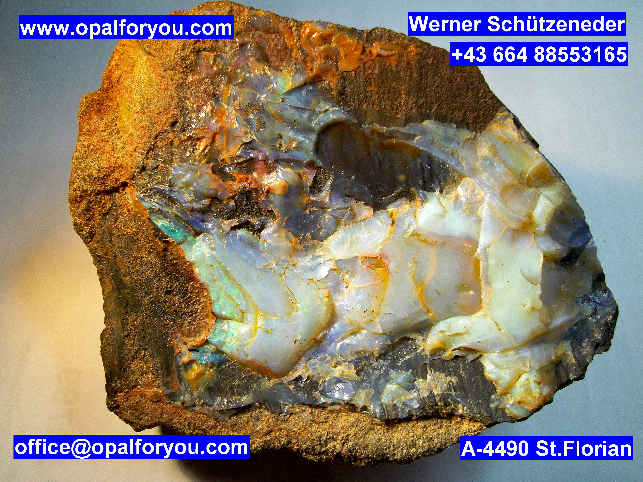

Viel Freude mit deinen Opals wünscht dir Werner

